**Дударёнок Марцин Хведоров (Dudaronok Marcin)**

1 октября 1794 г – крещение (НИАБ 136-13-894, лист 22об, №41/1794-р (ориг)), (РГИА 823-2-18, лист 250об,№30/1794-р (коп)).

**НИАБ 136-13-894:** Лист 22об. **Метрическая запись №41/1794-р (ориг).**

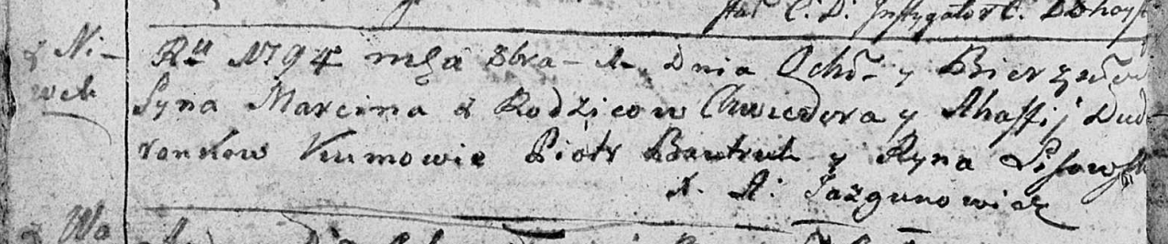

Дедиловичская Покровская церковь. 1 октября 1794 года. Метрическая запись о крещении.

Dudaronek Marcin – сын родителей с деревни Нивки.

Dudaronek Chwiedor – отец.

Dudaronkowa Ahafija – мать.

Bautruk Piotr - кум.

Lisowska Ryna - кума.

Jazgunowicz Antoni – ксёндз.

**РГИА 823-2-18:** Лист 250об. **Метрическая запись №30/1794-р (коп).**

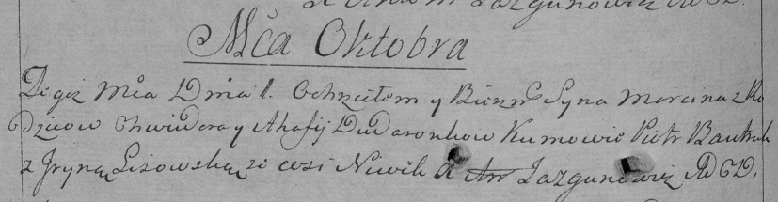

Дедиловичская Покровская церковь. 1 октября 1794 года. Метрическая запись о крещении.

Dudaronek Marcin – сын родителей с деревни Нивки.

Dudaronek Chwiedor – отец.

Dudaronkowa Ahafija – мать.

Bautruk Piotr – кум.

Lisowska Jryna – кума.

Jazgunowicz Antoni – ксёндз.